**TŘÍDNÍ VZDĚLÁVACÍ PLÁN**

**BŘEZEN**

**TÉMA MĚSÍCE: „JARO ŤUKÁ NA VRÁTKA“**

**TÉMATICKÉ CELKY:**

* Statek
* Kytičky, probuďte se!
* Kniha je můj kamarád

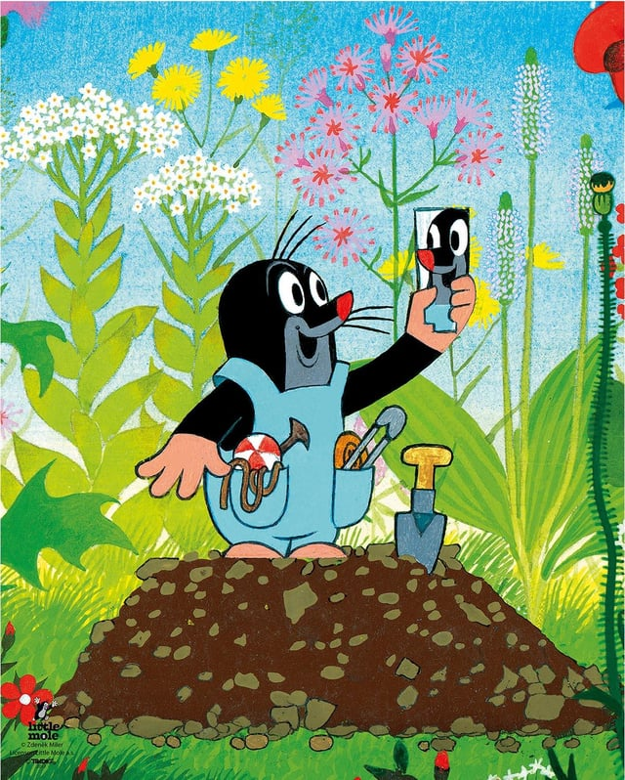

**NABÍDKA AKTIVIT:**

* Návštěva krmelce
* Kresba statku
* Plavecký výcvik
* Zpěv jarních písní – Na jaře…
* Seznamování se s jarními kytičkami
* Zvířátka se probouzejí
* Co to bzučí v trávě – hmyz
* Líhnutí kuřátek
* Příprava záhonku na jaro

**Motto MŠ:** „Do světa jdou zvířátka, podívat se za vrátka. Klíčkem vrátka otvírají, nové věci

poznávají